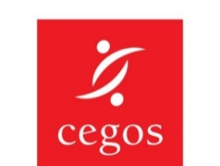

Communiqué de presse Paris, le 14 juin 2021
Etude Cegos « Impacts de la crise sanitaire sur les DRH et la fonction RH »

La crise sanitaire a exposé et transformé la fonction RH,
en première ligne pour gérer les impacts de la crise et
accompagner les multiples transformations professionnelles qui s’annoncent.

- 77% des DRH/RRH reconnaissent que la crise sanitaire depuis un an a modifié l’organisation de la fonction RH, en termes de pratiques, de process et d’outils, dont 31% « en profondeur ».
- 74% des DRH/RRH trouvent que leur fonction est devenue plus stratégique depuis un an.
- 65% des DRH/RRH disent que leur entreprise envisage de procéder à une réduction des effectifs et 61% à la baisse de leur politique de rémunération
- Leurs 3 enjeux prioritaires pour 2021 : Amélioration de la qualité de vie au travail, accompagnement des nouvelles modalités de travail à distance, poursuite du déploiement du télétravail.

Leader international de la formation professionnelle et continue, le Groupe Cegos dévoile aujourd’hui les résultats de son enquête « Impacts de la crise sanitaire sur les DRH et la fonction RH ».
En avril dernier, Cegos a interrogé 349 Directeurs ou Responsables des Ressources Humaines - DRH/RRH), d’entreprises ou d’organisations des secteur privé et public de plus de 100 collaborateurs. Objectifs de cette enquête inédite : comprendre comment les DRH/RRH perçoivent les conséquences de la crise sur le corps social de leurs organisations, les sonder sur l’évolution de leurs missions depuis un an et déceler leurs grands enjeux RH pour 2021.
L’ESSENTIEL
I – Impacts de la crise sanitaire sur le corps social des organisations : la résilience observée lors de la 1ère vague se confirme
- 74% des DRH/RRH estiment que la crise a resserré les liens entre les collaborateurs d’une même équipe.
- 63% des DRH/RRH de grands groupes considèrent que leurs collaborateurs sont plus motivés qu’auparavant. En revanche, 46% des DRH/RRH de PME les pensent moins motivés.
- 81% des DRH/RRH ont proposé une formation au télétravail à leurs collaborateurs (91% dans les grands groupes).
- Comme en juillet dernier, 9 DRH/RRH sur 10 pensent que les collaborateurs sont satisfaits de la manière dont leur organisation gère la crise sanitaire et ses conséquences depuis un an.
- 61% notent que leurs horaires de travail explosent.

II – Les DRH et leur mission depuis un an : la fonction RH s’enrichit encore… et se complexifie toujours
- 77% des DRH/RRH reconnaissent que la crise sanitaire depuis un an a modifié l’organisation de la fonction RH, en termes de pratiques, de process et d’outils, dont 31% « en profondeur ».
- Seuls 37% des DRH/RRH estiment que la fonction RH est aujourd’hui davantage partagée et que les managers y sont totalement impliqués.
- 74% des DRH/RRH trouvent que leur fonction est devenue plus stratégique depuis un an.
III – Les enjeux RH pour 2021 : entre contraintes de court terme et préparation de l’avenir
- Amélioration de la qualité de vie au travail, accompagnement des nouvelles modalités de travail à distance, poursuite du déploiement du télétravail : 3 grands enjeux opérationnels identifiés.
- Près des deux-tiers des DRH/RRH disent que leur entreprise envisage de procéder à une réduction des effectifs.
- 61% déclarent que leur organisation envisage de revoir ponctuellement à la baisse sa politique de rémunération.
- A plus long terme, des conséquences positives de la crise : meilleure prise en compte de la qualité de vie au travail, digitalisation accélérée de leur organisation, plus grande coopération entre les équipes.

I – Impacts de la crise sanitaire sur le corps social des organisations : la résilience observée lors de la 1ère vague se confirme
A l’issue de la première vague de la crise sanitaire, Cegos avait interrogé, en juillet 2020, collaborateurs, managers et DRH :
82% des salariés se disaient globalement satisfaits de la façon dont leur organisation avait géré la première vague de la crise. 90% des DRH pensaient que leurs collaborateurs avaient été satisfaits de la gestion de la crise par leur entreprise.
La solidarité au travail semblait avoir été de mise : 75% des salariés disaient avoir également pu compter sur l’aide de leurs collègues et 68% sur celle de leur manager.
Un an après le début de la crise sanitaire, les liens semblent s’être resserrés au sein des organisations
Au sortir de la troisième vague, force est de constater que la résilience semble se maintenir, en particulier grâce aux liens tissés entre les équipes :
- 74% des DRH/RRH estiment que la crise a resserré les liens entre les collaborateurs d’une même équipe,
- 66% pensent qu’elle a resserré les liens entre les collaborateurs et leurs managers (75% dans la seule fonction publique).
- 57% considèrent que la crise a rapproché le top management des collaborateurs (73% pour les DRH/RRH de grands groupes).
- 53% disent même que la qualité de vie au travail dans leur organisation s’est améliorée depuis le début de la crise sanitaire (70% pour les DRH/RRH de grands groupes).
Plus globalement, comme en juillet dernier, 9 DRH/RRH sur 10 pensent que les collaborateurs sont satisfaits de la manière dont leur organisation gère la crise sanitaire et ses conséquences depuis un an :
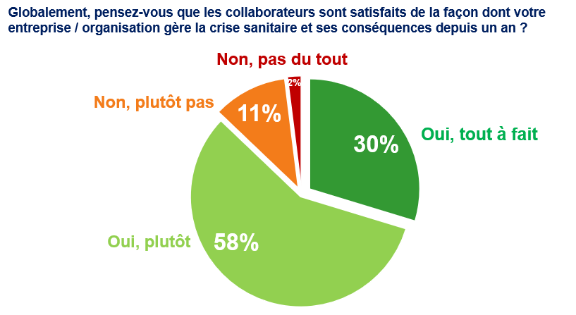
Source : Etude de l’Observatoire Cegos – Mai 2021

Niveau de motivation professionnelle : des disparités entre Grands groupes et PME
Sans surprise, face à une crise inédite dépassant largement le périmètre professionnel, 67% des DRH constatent que la crise sanitaire a dégradé le moral des collaborateurs, tout comme celui des managers (66%).
Qu’en est-il de leur motivation professionnelle aujourd’hui, alors qu’un DRH/RRH sur deux considérait en juillet 2020 que leurs collaborateurs sortaient plus motivés de la première vague ?
Un an après le début de la crise, 63% des DRH/RRH de grands groupes considèrent que leurs collaborateurs sont plus motivés qu’auparavant. En revanche, 46% des DRH/RRH de PME les pensent moins motivés.
De même, si 59% des DRH/RRH de grands groupes estiment que les managers de leur organisation sont plus motivés, 48% des DRH/RRH de PME les perçoivent moins motivés.

Formation et communication : ces deux leviers ont été activés par les DRH/RRH pour accompagner les collaborateurs
L’engagement des organisations pour accompagner ses salariés depuis le début de la crise sanitaire s’est d’abord traduit par des actions de formation et d’information/communication.
Ainsi, 81% des DRH/RRH ont proposé une formation au télétravail à leurs collaborateurs (91% dans les grands groupes), et 79% ont diffusé des communications régulières entre la Direction et les collaborateurs (87% dans les grands groupes).
De même, 69% des DRH/RRH ont déployé une formation au management à distance pour les managers (79% dans les entreprises de taille intermédiaire, entre 500 et 2000 collaborateurs) :
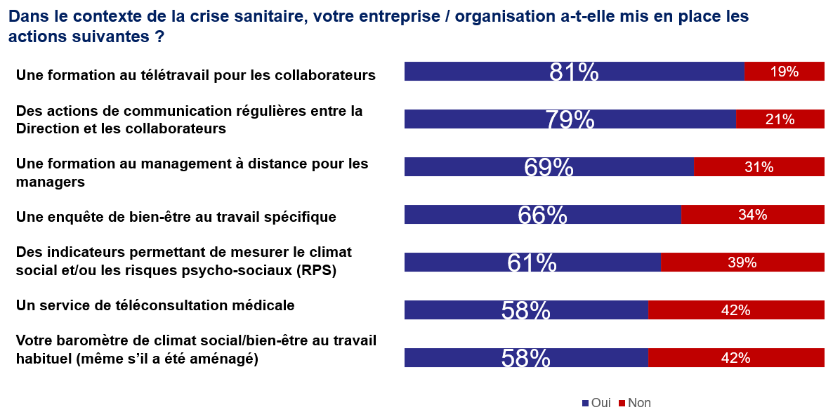
Source : Etude de l’Observatoire Cegos – Mai 2021
A noter qu’un tiers des DRH/RRH (39% dans les grands groupes, 26% dans les PME) ont mis en place d’autres actions, principalement de soutien psychologique et de suivi du moral des collaborateurs.
Isabelle Drouet de la Thibauderie, Manager de l’Offre et de l’Expertise Ressources Humaines et Ingénierie de la formation, Groupe Cegos, note :
« Lors de la précédente enquête menée en juillet 2020, les salariés reconnaissaient la capacité de leur organisation à s’adapter rapidement à une situation sans précédent, en particulier avec la mise en place massive du télétravail. Nous avions aussi constaté que les DRH allaient devoir redoubler de vigilance pour trouver le juste équilibre entre les impératifs économiques et l’accompagnement au plus près des équipes.
Les résultats de cette étude laissent à penser que les organisations ont poursuivi leurs efforts d’accompagnement lors des 2ème et 3ème vague de la crise sanitaire. Les DRH/RRH notent ainsi à 7,3 sur 10 le degré de confiance de leurs collaborateurs vis-à-vis de la fonction RH – c’était 6,7 en 2016 et 6,8 en 2019. Cette confiance est sans doute liée au fait que les équipes RH se sont pour beaucoup trouvées en première ligne pour garder le lien avec les équipes, répondre à leurs questions, les guider dans cette situation inédite. »

II – Les DRH et leur mission depuis un an : la fonction RH s’enrichit encore… et se complexifie toujours
Les organisations ont fortement fait appel aux dispositifs de soutien étatique
Les entreprises du secteur privé se sont fortement saisies des dispositifs de soutien mis en place par l’Etat, en particulier les mesures connues de chômage partiel, mais aussi des aides à l’embauche des plus jeunes. Ces chiffres démontrent à la fois l’utilité des dispositifs et la réactivité dont les RH ont dû et su faire preuve :
- 82% des DRH/RRH ont mis en place des mesures de chômage partiel ;
- 59% ont fait appel aux aides à l’embauche des jeunes ;
- 56% au Prêt Garanti par l’Etat (66% dans les grands groupes) ;
- 54% au Fonds de Solidarité ;
- 39% au dispositif FNE-Renforcé (par lequel l'État finançait les formations des salariés des entreprises en activité partielle suite à la crise), et jusqu’à 54% dans les grands groupes.

La crise pousse les DRH/RRH à modifier l’organisation de la fonction RH
Pas moins de 77% des DRH/RRH reconnaissent que la crise sanitaire a modifié l’organisation de la fonction RH, en termes de pratiques, de process et d’outils, dont 31% d’entre eux « en profondeur » (46% dans les grands groupes, et 43% dans la fonction publique).
Plus intéressant encore, parmi ceux qui ont conduit une modification en profondeur, 72% des DRH/RRH comptent encore modifier l’organisation de la fonction RH en 2021 et 2022 (89% dans les grands groupes).
En revanche, la fonction RH reste encore peu partagée avec les managers. Seuls 37% des DRH/RRH estiment que la fonction RH est aujourd’hui davantage partagée et que les managers y sont totalement impliqués. C’est dans les grands groupes que les managers sont totalement impliqués dans la fonction RH (66%).
A l’inverse, 25% des DRH/RRH disent que la fonction RH n’est pas du tout partagée, et 38% qu’elle est encore peu partagée avec les managers.
Isabelle Drouet de la Thibauderie, Manager de l’Offre et de l’Expertise Ressources Humaines et Ingénierie de la formation, Groupe Cegos, commente :
« Dans les baromètres RH menés par Cegos en 2016 et 2019, le difficile partage de la gestion des ressources humaines entre DRH et managers avait déjà été constaté. Il tient avant tout à la nécessité de clarifier ce qui incombe aux managers et leur apporter ce dont ils ont besoin pour jouer ce rôle : connaître les fondamentaux de la législation, contribuer aux plans de développement des compétences ou à la prévention des risques psycho-sociaux dans leurs équipes etc. Cette crise sanitaire a bouleversé nos vies professionnelles (télétravail, respect des règles sanitaires, chômage partiel, progression des risques psychosociaux…). A ce titre, elle a montré à quel point les managers doivent être préparés à accompagner les équipes face aux changements et à l’inconnu. Elle est aussi l’opportunité pour les RH de renouer avec le terrain, au contact des équipes, et de renforcer leur coopération avec le management de proximité. »

Plus stratégique, plus diversifiée, mais aussi plus complexe : la fonction RH s’est enrichie avec la crise
Quand on les interroge sur les impacts de la crise sanitaire depuis un an sur leur fonction, les DRH/RRH notent, dans une grande majorité, de nombreuses évolutions :
- 81% d’entre eux disent que leur fonction a été amenée à encore mieux considérer le facteur humain ;
- 74% que leur fonction est devenue plus stratégique ;
- 73% qu’elle s’est enrichie et diversifiée ;
- 70% qu’elle s’est complexifiée ;
- 52% qu’elle s’est aussi parfois simplifiée (grâce à des process plus fluides, des réglementations plus claires…).
En outre, pour les deux tiers des DRH/RRH, la crise a aussi permis d’améliorer la collaboration au sein des équipes RH. Ainsi, 74% des DRH/RRH estiment que la crise a permis de faire émerger une plus grande transversalité au sein de la Direction des Ressources Humaines de leur organisation. 72% considèrent que la DRH a su faire preuve d’agilité (81% dans les grands groupes), et que la cohésion de la DRH s’est renforcée (86% dans les grands groupes).
En revanche, 59% des DRH/RRH notent que les horaires de travail de leurs équipes ont explosé, et 57% constatent que leurs collaborateurs RH ont eu des difficultés à garder le même niveau de qualité dans chacune de leurs missions (66% dans la fonction publique). Un constat sans surprise au regard de la quantité de projets à mener en parallèle depuis un an…

Un point de vigilance : une relative solitude des DRH/RRH dans leurs organisations
Cegos questionne les DRH/RRH sur leurs conditions de travail depuis 2019. La quasi-totalité des indicateurs relatifs à leurs difficultés sont en augmentation :
- 63% d’entre eux (+11 points vs 2019) sollicitent leur entourage personnel pour les aider à prendre du recul sur leur quotidien professionnel ;
- 61% notent que leurs horaires de travail explosent ;
- 55% (+17 pts) se sentent seul(e)s et ne peuvent en parler à personne en cas de difficultés ;
- 48% (+7 pts) disent manquer d’une réelle liberté de parole auprès de leur Direction Générale ;
- 46% (+2 pts) reconnaissent devoir agir contre leur éthique et leurs valeurs.

Le profil des DRH/RRH s’est diversifié
Comment les DRH/RRH définissent-ils leur profil ? Régulièrement posée par Cegos, cette question montre des évolutions notables depuis 2019. Un an après le début de la crise sanitaire, les DRH/RRH cumulent les rôles et ne se caractérisent plus par un profil en particulier. A noter toutefois que leur rôle de Coach est monté en puissance (+11 pts vs 2019), quand leurs rôles de Développeur de talents (-11) et de DRH de Proximité (-15) perdent du terrain ; des évolutions probablement liées à un effet contextuel :
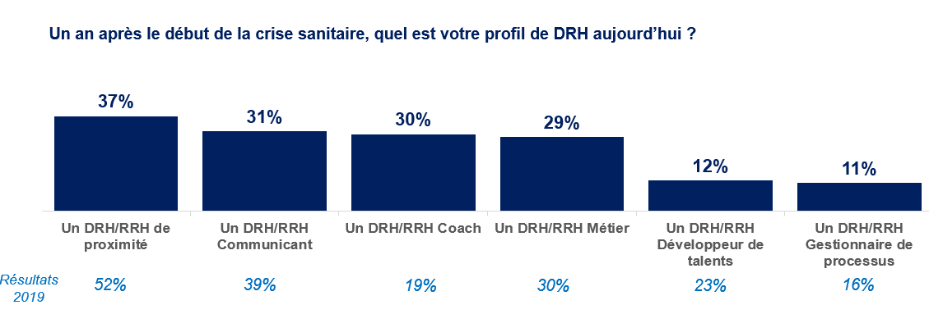
Source : Etude de l’Observatoire Cegos – Mai 2021
Isabelle Drouet de la Thibauderie explique :
« La crise sanitaire a eu un effet positif indéniable pour les DRH/RRH, diversifiant et donnant davantage de valeur encore à leur fonction. Ils ont été plus visibles et leur action est apparue essentielle durant cette crise, tant pour informer que pour mettre en place les mesures sanitaires que pour orchestrer le télétravail, le chômage partiel, ou pour nouer des relations sociales constructives dans une période difficile. Revers de la médaille, les DRH/RRH ne sont pas épargnés par les difficultés au travail qu’ils sont censés eux-mêmes accompagner.
Par ailleurs, n’oublions pas qu’ils avaient déjà dû absorber, durant les cinq dernières années, un grand nombre de réformes et d’évolutions réglementaires à un rythme particulièrement soutenus. La crise sanitaire est arrivée dans ce contexte et les DRH/RRH sont désormais en première ligne sur des sujets d’une grande diversité (réglementaires, sociétaux, business, métiers, sociaux, sanitaires…). Sans omettre leurs difficultés, ils pointent l’enrichissement de leur métier, faisant preuve d’une résilience certaine ».

III – Les enjeux RH pour 2021 : entre contraintes de court terme et préparation de l’avenir
Qualité de vie au travail et travail à distance : l’organisation du travail au cœur des projets RH
Travailler mieux, heureux et à distance : tels peuvent être résumés les grands enjeux identifiés par les DRH/RRH pour 2021. A cela s’ajoutent l’accompagnement du management et le renforcement du dialogue social, indispensables pour relever les nombreux défis qui attendent les DRH/RRH à la sortie de cette crise.
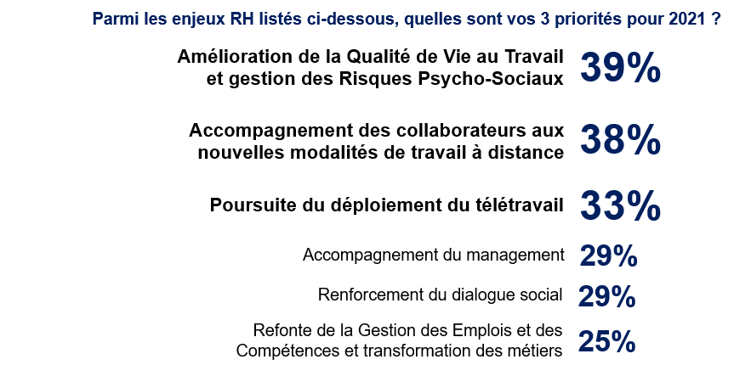
Source : Etude de l’Observatoire Cegos – Mai 2021

Ces données confortent ce que Cegos avait observé au sortir de la première vague, dans sa dernière enquête ainsi que sur le terrain auprès de ses clients :
D’une part, les salariés et les managers n’ont pas hésité à imaginer eux-mêmes de nouvelles manières de collaborer à distance et de communiquer efficacement, tant sur le plan opérationnel que relationnel, et c’est désormais aux organisations de se saisir de ces opportunités venues du terrain pour les accompagner en termes de management et d’organisation du travail.
D’autre part, les salariés ont eu à gérer depuis un an de nouvelles contraintes génératrices de stress (par exemple concilier travail à distance et scolarité des enfants). La question de la qualité de vie au travail et de la gestion des risques psycho-sociaux est donc clé pour les mois qui viennent.

Réduction des effectifs et révision de la politique de rémunération semblent actées dans une majorité d’entreprises
Près des deux-tiers des DRH/RRH disent que leur entreprise envisage de procéder à une réduction des effectifs : dans 17% des cas, c’est déjà fait (33% dans les grands groupes) ; c’est en cours dans 35% des cas, et cela interviendra plus tard dans l’année pour 13% des répondants.
De même, 61% des DRH/RRH déclarent que leur organisation envisage de revoir ponctuellement à la baisse sa politique de rémunération : c’est déjà le cas pour 24% d’entre elles (39% dans les grands groupes, 38% dans la fonction publique), et c’est en cours de négociation dans 37% des cas (44% dans les PME).
Plus spécifiquement, ces mesures concerneraient la modification de la part variable de la rémunération (dans 72% des cas), le gel des salaires (70%), la révision des avantages en nature (68%), la modération des augmentations dans le cadre des NAO (Négociations Annuelles Obligatoires).
Qualité de vie au travail, digitalisation, coopération… : selon les DRH/RRH, la crise aura aussi des conséquences positives pour les organisations
Les DRH/RRH interrogés sont d’accord, en majorité, pour dire que la crise sanitaire créera aussi des opportunités sur le long terme pour faire avancer les organisations :
- Une meilleure prise en compte de la qualité de vie au travail, pour 72% d’entre eux ;
- Une digitalisation accélérée de leur organisation (69%) ;
- Une plus grande coopération entre les équipes (68%) ;
- Une plus grande autonomie laissée aux collaborateurs dans leur quotidien professionnel (66%) ;
- Une amélioration des pratiques managériales (66%) ;
- Une attention plus grande portée à la Responsabilité Sociétale des Entreprises (64%) ;
- Un renforcement de la politique formation (62%) ;
- L’opportunité d’optimiser les ressources au siège et/ou dans les fonctions support (62%).
Isabelle Drouet de la Thibauderie conclut :
« La crise sanitaire a contribué à accélérer la digitalisation et la transformation des entreprises et des métiers. En cela, et à plus long terme, cette crise inédite et d’une rare complexité recèle certaines opportunités que les DRH/RRH vont devoir accompagner : déploiement du télétravail, évolution des pratiques managériales, autonomisation des collaborateurs… Les DRH/RRH peuvent assumer pleinement, et dès aujourd’hui, leur rôle d’agents de transformation : 86% d’entre eux considèrent d’ailleurs que la crise sanitaire a renforcé la légitimité et la crédibilité de la fonction RH auprès des Directions Générales.
Mais à plus court terme, plusieurs points de vigilance méritent attention. D’abord, l’étude montre bien des différences de vécu importantes entre les grands groupes, naturellement mieux armés, et les PME : ces dernières vont devoir être accompagnées pour réussir leur sortie de crise.
Ensuite, les DRH/RRH doivent déjà composer avec des décisions difficiles pour faire face aux effets de la crise sanitaire : réduction des effectifs, révision temporaire de la politique de rémunération, avec un risque de dégradation du climat social.
Enfin, si les corps sociaux des organisations (Directions, managers, collaborateurs) ont fait front commun pour affronter cette crise, ces efforts massifs (en termes d’investissement et d’implication au travail) vont très certainement générer des situations compliquées, notamment en termes de risques psycho-sociaux. L’organisation du travail est d’ailleurs le grand enjeu identifié par les DRH pour les mois qui viennent.
En conclusion, les DRH/RRH auront tout intérêt à profiter de cette légitimité retrouvée ‘grâce’ à la crise sanitaire pour se repositionner en pivots de l’organisation. Ils doivent accompagner l’accélération du développement des compétences liées aux nouvelles modalités de travail (télétravail et présentiel, collaboration à distance, prévention des risques psycho-sociaux, compétences managériales) mais aussi répondre aux enjeux massifs d’adaptation (up-skilling) et de reconversion (re-skilling) qui préexistaient et que cette crise va sans nul doute renforcer. »

__________________
Contacts presse :
Mathieu Cadot / +33 (0)1 55 00 96 64 / +33 (0)6 76 05 96 17 / mcadot@cegos.fr

À propos du Groupe Cegos
Créé en 1926, le Groupe Cegos est leader international de la formation professionnelle. Aujourd’hui directement implanté dans 11 pays d’Europe, d’Asie et d’Amérique Latine, le Groupe est aussi présent dans plus de 50 pays au travers d’un réseau de partenaires et distributeurs, leaders de la formation et acteurs technologiques majeurs.
Fort de 1000 collaborateurs et de plus de 3000 consultants partenaires, le groupe forme chaque année 250 000 personnes dans le monde et réalise un chiffre d’affaires de 142 millions d’euros.
Cegos déploie une offre globale incluant formations clés en main ou sur mesure, conseil opérationnel, externalisation de la formation et projets internationaux de formation. Son approche du « blended learning » vise à proposer l’expérience apprenant la plus adaptée et la plus compétitive en combinant plusieurs modalités pédagogiques (formation en salle, classe à distance, modules e-learning, visioconférences, vidéocasts, parcours e-formation…). Toutes les formations déployées par Cegos sont accessibles sur la plateforme digitale et internationale LearningHub@cegos.
www.cegos.com
Suivez-nous également sur Twitter et Facebook.

